**TUGAN PRATIKUM 4 : INSTALASI OPERATING SYSTEM OPEN SOURCE  
(LINUX DEBIAN)**

1. 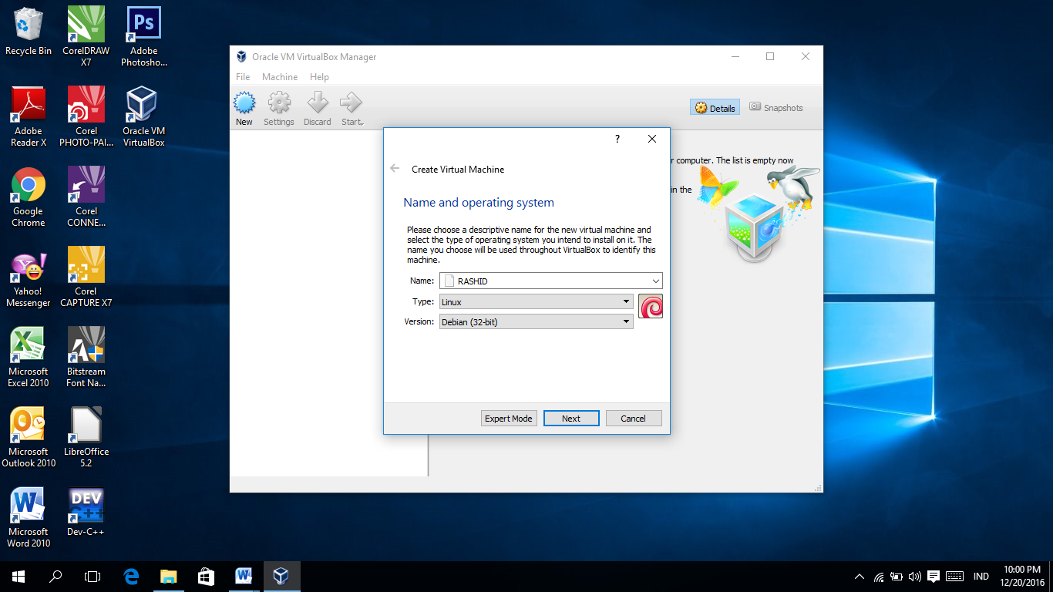Beri nama dan tipe OS yang akan digunakan
2. 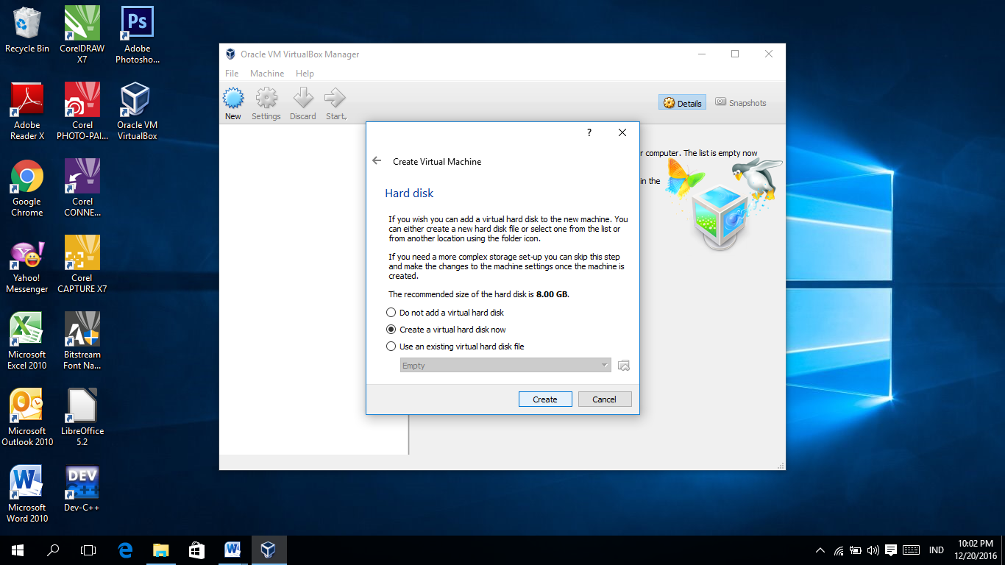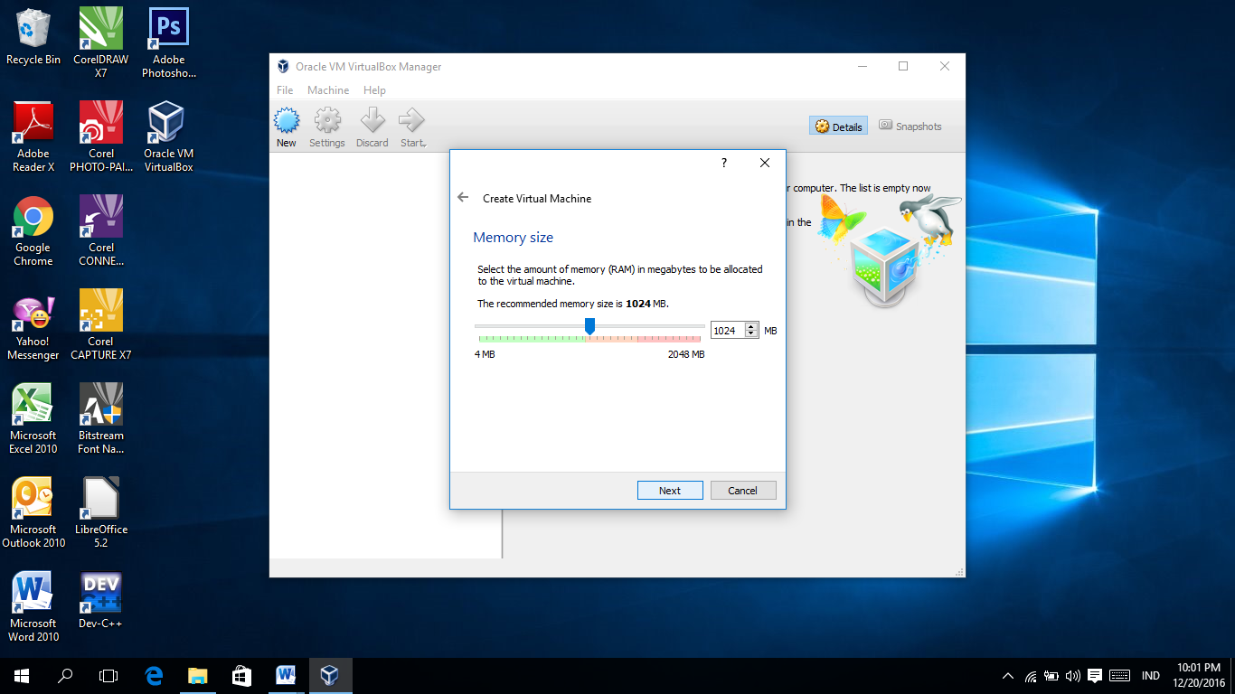Beri ukuran RAM virtual, sebaiknya setengah dari RAM asli yang ada, dan buat hardisk virtual baru
3. Pilih tipe VDI (Virtualbox Disk Image)

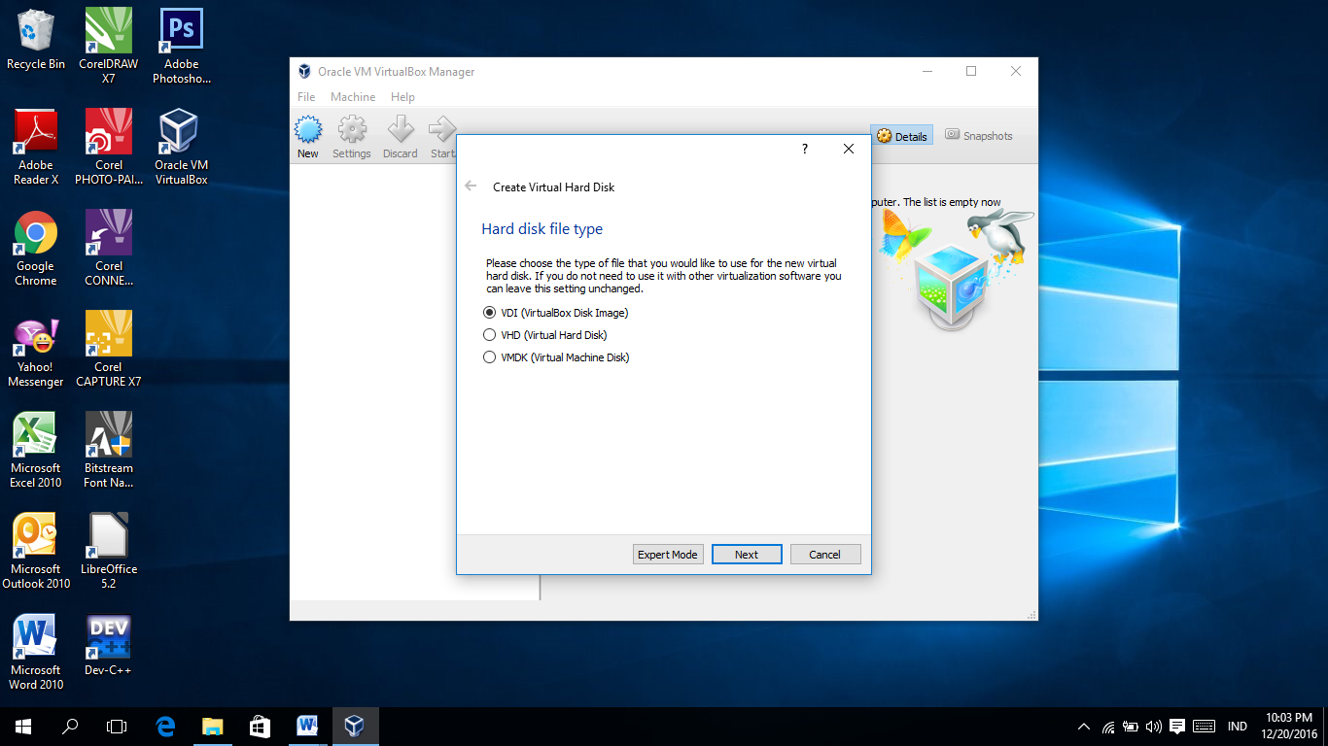

1. 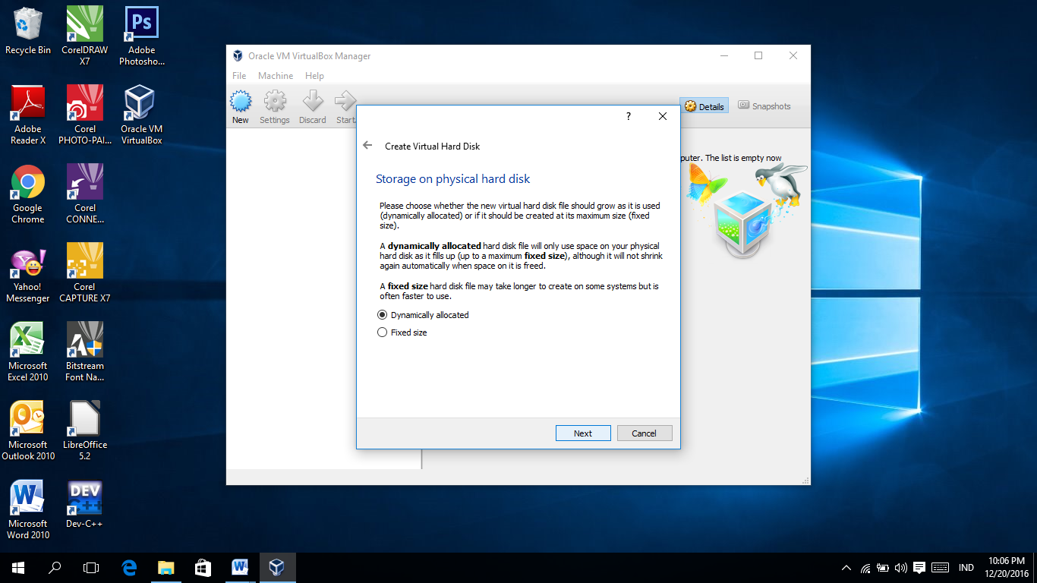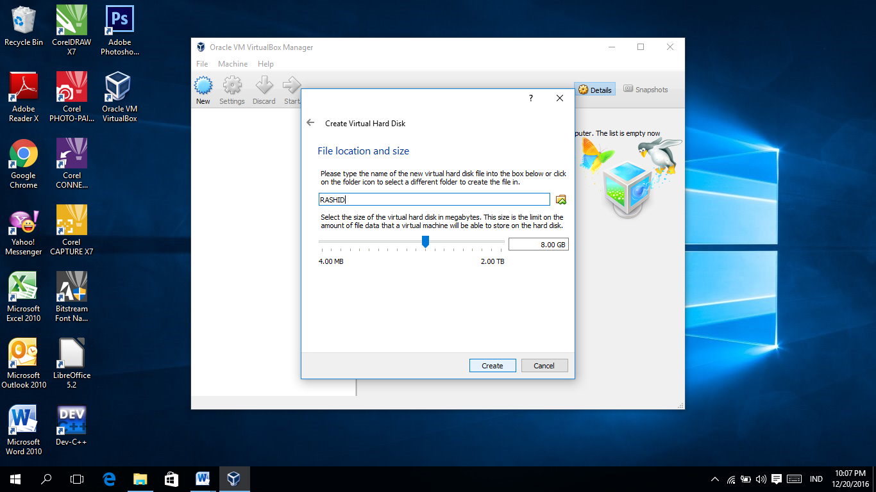Pilih Dynamic Allocated & atur ukuran hardisk virtual
2. 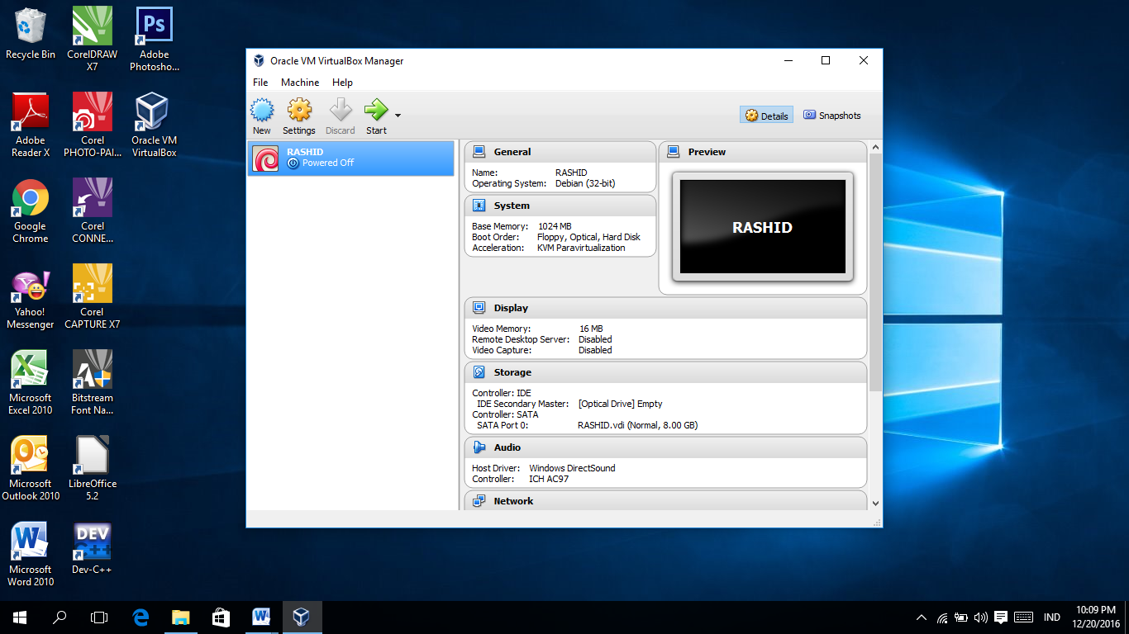Pada button host-drive, pilih iso Ubuntu yang telah didownload sebelumnya
3. Masuk proses instalasi Debian, pilih install.

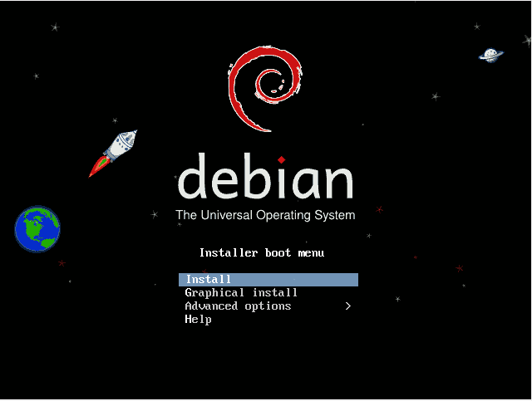

1. 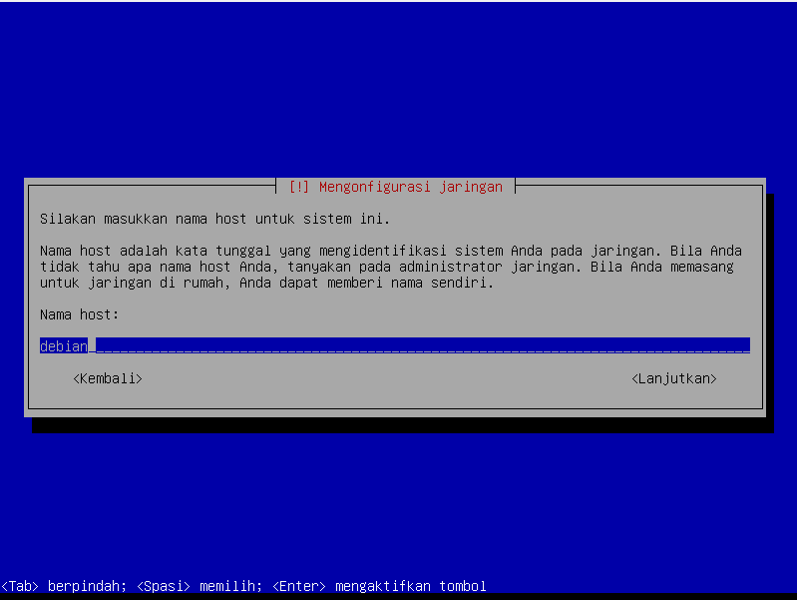Masukan nama host
2. 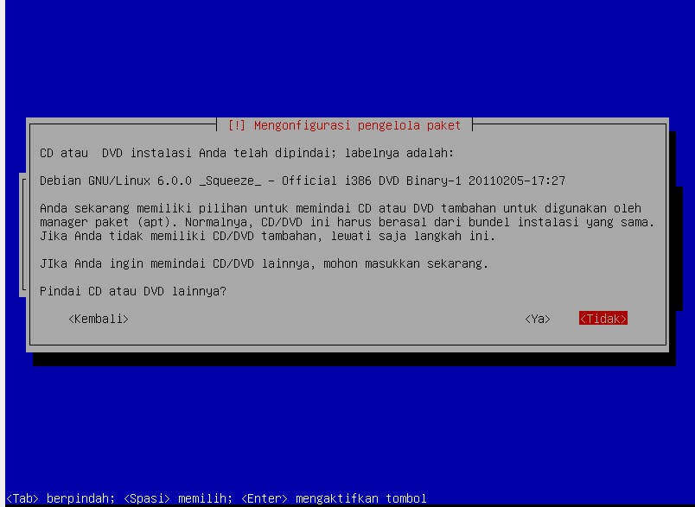Pilih tidak
3. 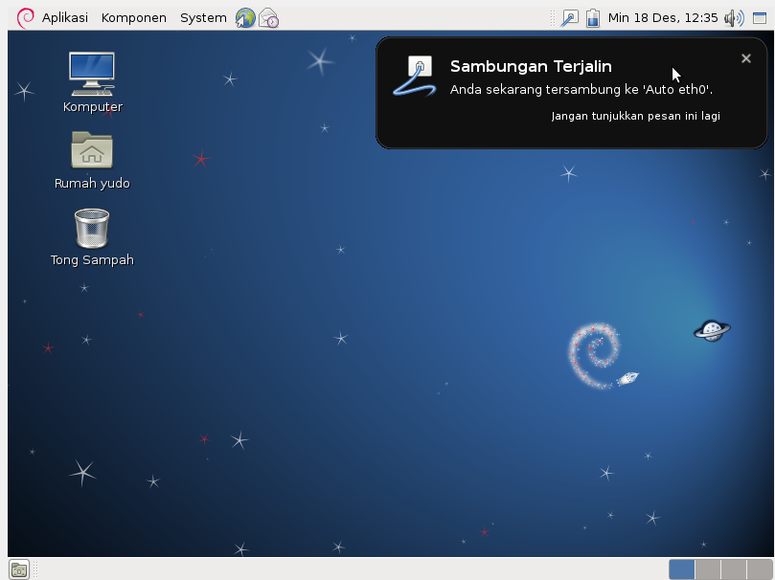Aplikasi dapat digunakan